NFC-Kasse – Handbuch für Systemadministratoren
4. Oktober 2026 · Kim Schehl

1. Überblick
Dieses Handbuch ist für die Person, die das Kassensystem aufbaut und betreut. Es ergänzt die Bedieneranleitung um die technischen Details: Netzwerk, Windows-Dienst, Konfigurationsdateien, Datensicherung und Fehlersuche.
NFC-Kasse läuft komplett im eigenen Netz, ohne Internet. Ein Windows-Laptop ist der Server. Meist steht er an der Bonkasse und ist dort gleichzeitig Kasse. Alle Tablets, Handys und Anzeigen verbinden sich über den WLAN-Router mit ihm.
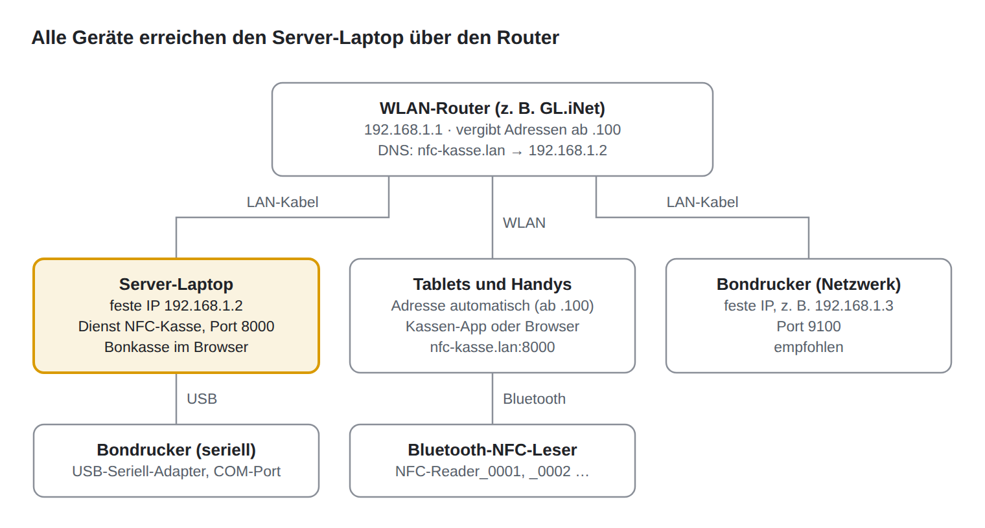
Netzwerk der NFC-Kasse · Router, Server-Laptop, Kassengeräte, Drucker
Der Bondrucker hängt entweder per Kabel am Server-Laptop (seriell) oder als eigenes Gerät im Netz. Die Netzwerk-Variante ist empfohlen, weil der Drucker dann nicht neben dem Laptop stehen muss.

Feste Adressen
Gerät | Adresse | Festgelegt durch
Router | 192.168.1.1 | LAN-Einstellung im Router
Server-Laptop | 192.168.1.2 | IP-Reservierung im Router (Abschnitt 2)
Netzwerk-Bondrucker | z. B. 192.168.1.3 | IP-Reservierung im Router
Tablets, Handys, Anzeigen | automatisch ab 192.168.1.100 | DHCP des Routers

Der Name nfc-kasse.lan zeigt auf 192.168.1.2. Er wird im Router eingetragen (Abschnitt 2). Ohne diesen Eintrag funktioniert alles auch mit der IP-Adresse. Dann steht überall 192.168.1.2 statt nfc-kasse.lan.

Adressen im Browser
Alle Seiten laufen auf Port 8000.
Adresse | Wofür | Anmeldung
http://nfc-kasse.lan:8000/webapp | Kassen-App im Browser | ja
http://localhost:8000/webapp | dasselbe, direkt am Server-Laptop | ja
http://nfc-kasse.lan:8000/display | Kundenanzeige für eine Kasse | nein
http://nfc-kasse.lan:8000/leaderboard | Bestenliste (nur mit Lizenz) | nein
http://nfc-kasse.lan:8000/download | Android-App (APK) herunterladen | nein
http://nfc-kasse.lan:8000/health | Schnelltest, antwortet mit {"status":"ok"} | nein
http://nfc-kasse.lan:8000/docs | technische API-Übersicht | nein

Nicht verwechseln: Das Windows-Setup gibt es im Internet unter nfc-kasse.de/download. Die Adresse /download auf dem eigenen Server liefert nur die Android-App aus.

2. Router einrichten (GL.iNet mit LuCI)
Als Referenz dient ein GL.iNet-Router. Darauf läuft OpenWrt, die erweiterte Oberfläche heißt LuCI. Mit anderen Routern geht es genauso, nur die Menüs heißen anders. Gesucht sind immer eine IP-Reservierung (auch „statische DHCP-Zuweisung“) und ein lokaler DNS-Eintrag.
Der Router braucht für den Betrieb kein Internet. Nur das einmalige Nachinstallieren von LuCI (Schritt 2.1) kann eine Internetverbindung benötigen.
Sie brauchen: den Router, den Server-Laptop, ein Netzwerkkabel und das Admin-Passwort des Routers. Die Menüs in LuCI sind meist englisch, deshalb stehen sie hier auch so.

2.1 LuCI öffnen
1. Verbinden Sie den Laptop per Kabel mit einem LAN-Anschluss des Routers.
2. Öffnen Sie im Browser die Adresse des Routers. Ab Werk ist das http://192.168.8.1, nach Schritt 2.2 http://192.168.1.1.
3. Melden Sie sich mit dem Admin-Passwort an.
4. Wählen Sie links SYSTEM → Advanced Settings und dort Go To LuCI. Bietet die Seite stattdessen an, LuCI zu installieren, tun Sie das zuerst.
5. Melden Sie sich in LuCI an: Benutzer root, Passwort wie in der GL.iNet-Oberfläche.

2.2 Router-Adresse auf 192.168.1.1 stellen
GL.iNet-Router haben ab Werk die Adresse 192.168.8.1. Damit alle Adressen in den Anleitungen passen, stellen Sie das Netz auf 192.168.1.x um. Ist Ihr Router schon auf 192.168.1.1, überspringen Sie diesen Schritt.
1. In LuCI Network → Interfaces öffnen und in der Zeile lan auf Edit klicken.
2. Im Reiter General Settings: IPv4 address auf 192.168.1.1, IPv4 netmask auf 255.255.255.0.
3. Im Reiter DHCP Server prüfen: Start 100, Limit 150. Der Router vergibt dann automatisch die Adressen 192.168.1.100 bis .249. Die Adressen .2 und .3 bleiben frei für Server und Drucker.
4. Save, danach oben Save & Apply.
5. LuCI warnt, dass der Router nach der Änderung nicht mehr erreichbar sein könnte. Wählen Sie Apply unchecked. Sonst nimmt der Router die Änderung nach 90 Sekunden selbst zurück.
6. Ziehen Sie das Netzwerkkabel kurz ab und stecken Sie es wieder ein. LuCI ist jetzt unter http://192.168.1.1/cgi-bin/luci erreichbar.

2.3 Feste Adresse für den Server-Laptop (IP-Reservierung)
Der Router gibt dem Laptop dann immer 192.168.1.2. Der Laptop selbst bleibt auf „IP-Adresse automatisch beziehen“.
1. Laptop mit dem Router verbinden, am besten per Kabel. So taucht er in der Geräteliste auf.
2. In LuCI Network → DHCP and DNS öffnen, Reiter Static Leases, dann Add.
3. Hostname: nfc-kasse.
4. MAC address: den Laptop aus der Liste wählen. Steht er nicht drin, die Adresse eintippen. Sie steht am Laptop in der Eingabeaufforderung unter ipconfig /all als „Physische Adresse“ des Adapters, mit dem er verbunden ist.
5. IPv4 address: 192.168.1.2.
6. Save, danach Save & Apply.
7. Am Laptop das Kabel kurz ab- und wieder anstecken. In der Eingabeaufforderung zeigt ipconfig jetzt die IPv4-Adresse 192.168.1.2.
Wichtig: Die Reservierung hängt an der MAC-Adresse. Kabel und WLAN haben verschiedene MAC-Adressen. Reservieren Sie die des Anschlusses, den der Laptop bei der Veranstaltung nutzt. Läuft er doch über WLAN, schalten Sie unter Einstellungen → Netzwerk und Internet → WLAN → (Ihr Netz) die Option Zufällige Hardwareadressen aus. Sonst passt die Reservierung nicht.
Einen Netzwerk-Bondrucker reservieren Sie genauso, zum Beispiel mit Hostname bondrucker und 192.168.1.3.

2.4 Name nfc-kasse.lan eintragen (DNS)
Mit diesem Eintrag beantwortet der Router die Frage „Wo ist nfc-kasse.lan?“ mit 192.168.1.2. Alle Geräte im Netz können dann den Namen statt der Zahl verwenden.
1. In LuCI Network → DHCP and DNS öffnen, Reiter Hostnames, dann Add. In älteren LuCI-Versionen ist das ein eigener Menüpunkt Network → Hostnames.
2. Hostname: nfc-kasse.lan.
3. IP address: 192.168.1.2.
4. Save, danach Save & Apply.

2.5 Prüfen
Am Laptop oder einem anderen Windows-PC im selben Netz in der Eingabeaufforderung:
nslookup nfc-kasse.lan
ping nfc-kasse.lan
Beide müssen 192.168.1.2 nennen. Dann auf einem Tablet im Browser http://nfc-kasse.lan:8000/health öffnen. Erscheint eine Zeile mit "status":"ok", ist Netzwerk und Server in Ordnung. Dafür muss die NFC-Kasse schon installiert sein (Abschnitt 5).

2.6 WLAN für die Kasse
• Geben Sie dem WLAN einen eigenen Namen, zum Beispiel „NFC-Kasse“, und ein sicheres Passwort (WPA2 oder WPA3).
• Verbinden Sie Kassengeräte nie mit einem Gäste-WLAN. Dort sind die Geräte voneinander abgeschirmt und erreichen den Server nicht.
• Lassen Sie Gäste nicht in das Kassen-WLAN.

3. Ohne eigenen Router
Am einfachsten bringen Sie den eigenen, fertig eingerichteten Router mit. Die Kasse braucht kein Internet, er kann also allein stehen. Geht das nicht, etwa weil in der Halle nur ein fremder Router steht, an dem Sie nichts einstellen dürfen, gibt es drei Wege.

3.1 Feste IP direkt am Laptop
Das geht nur, wenn das fremde Netz Adressen der Form 192.168.1.x nutzt und die .2 frei ist. Fragen Sie den Betreiber, welche Adressen der Router selbst vergibt. Die feste Adresse muss außerhalb dieses Bereichs liegen, sonst bekommen zwei Geräte dieselbe Adresse.
1. Am Laptop Einstellungen → Netzwerk und Internet → Ethernet öffnen (bei WLAN: das verbundene Netz → Eigenschaften).
2. Bei IP-Zuweisung auf Bearbeiten, dann Manuell wählen und IPv4 einschalten.
3. Eintragen: IP-Adresse 192.168.1.2, Subnetzmaske 255.255.255.0, Gateway 192.168.1.1, Bevorzugter DNS 192.168.1.1.
4. Speichern.
Hat das fremde Netz andere Adressen, zum Beispiel 192.168.178.x bei einer FRITZ!Box, nehmen Sie eine freie Adresse aus diesem Netz. Dann gilt in allen Anleitungen diese Adresse statt 192.168.1.2.

3.2 Nur mit der IP-Adresse arbeiten
Ohne DNS-Eintrag kennt niemand den Namen nfc-kasse.lan. Das ist kein Problem:
• In der App auf dem Anmeldebildschirm bei Server die Adresse http://192.168.1.2:8000 wählen. Die App bietet sie schon in der Liste an.
• Im Browser überall http://192.168.1.2:8000/… statt http://nfc-kasse.lan:8000/… verwenden.
• Am Server-Laptop selbst geht immer http://localhost:8000/webapp.
• Für Bluetooth im Browser auf weiteren Windows-PCs muss die IP-Adresse in die Browser-Richtlinie (Abschnitt 8).

3.3 hosts-Datei (nur Windows-PCs)
Einzelnen Windows-PCs können Sie den Namen auch ohne Router beibringen. Android-Geräte können das nicht, dort bleibt es bei der IP-Adresse.
1. Editor über das Startmenü mit Rechtsklick Als Administrator ausführen.
2. Die Datei C:\Windows\System32\drivers\etc\hosts öffnen (Dateityp „Alle Dateien“ wählen).
3. Am Ende diese Zeile anfügen und speichern:
192.168.1.2 nfc-kasse.lan

4. Server-Laptop vorbereiten
Voraussetzung ist ein Windows 10 oder 11 in 64 Bit und ein Konto mit Administratorrechten. Fällt der Laptop während der Veranstaltung aus, stehen alle Kassen. Die folgenden Einstellungen verhindern das.

4.1 Nie schlafen lassen
1. Laptop immer am Netzteil betreiben.
2. Einstellungen → System → Netzbetrieb und Akku → Bildschirm, Standbymodus und Ruhezustand: bei Netzbetrieb den Standbymodus auf Nie. Der Bildschirm darf ausgehen.
3. Systemsteuerung → Energieoptionen → Auswählen, was beim Zuklappen des Computers geschehen soll: bei Netzbetrieb Nichts unternehmen.
4. Nur bei seriellem Bondrucker: Energieoptionen → Energiesparplaneinstellungen ändern → Erweiterte Energieeinstellungen ändern → USB-Einstellungen → Einstellung für selektives USB-Energiesparen auf Deaktiviert.
Schneller geht es in einer Eingabeaufforderung als Administrator:
powercfg /change standby-timeout-ac 0
powercfg /change hibernate-timeout-ac 0
powercfg /setacvalueindex SCHEME_CURRENT SUB_BUTTONS LIDACTION 0
powercfg /setactive SCHEME_CURRENT

4.2 Windows Update im Griff behalten
Windows startet nach Updates gern von selbst neu. Der Kassendienst startet danach zwar automatisch wieder, die Kassen stehen aber für einige Minuten.
• Installieren Sie Updates einige Tage vor der Veranstaltung.
• Am Veranstaltungstag unter Einstellungen → Windows Update auf Updates pausieren.

4.3 Netzwerk, Bluetooth und Uhrzeit
• Verbinden Sie den Laptop per Kabel mit dem Router. Das ist stabiler als WLAN.
• Schalten Sie Bluetooth ein, wenn an der Bonkasse ein Bluetooth-NFC-Leser im Browser genutzt wird.
• Prüfen Sie Uhrzeit und Zeitzone. Ohne Internet stellt Windows die Uhr nicht selbst. Buchungen, Bons und die Statistik nutzen die Uhrzeit des Laptops.
• Andere Programme, die Port 8000 belegen, dürfen nicht laufen. Sonst startet der Kassendienst nicht.

5. Installation, Windows-Dienst und Verwaltungstool

5.1 Installieren
1. Laden Sie NFC-Kasse-Setup.exe von nfc-kasse.de/download herunter.
2. Doppelklicken Sie die Datei und bestätigen Sie die Benutzerkontensteuerung mit Ja.
3. Meldet Windows „Der Computer wurde durch Windows geschützt“, klicken Sie auf Weitere Informationen und dann Trotzdem ausführen.
4. Auf der Seite Installationsmodus ist Installieren schon gewählt. Ist die Kasse bereits installiert, steht dort Aktualisieren (Abschnitt 11).
5. Zielordner so lassen (C:\Program Files\NFC-Kasse). Auf Wunsch Desktop-Symbol erstellen anhaken.
6. Installieren. Das Setup richtet den Dienst ein, startet ihn und öffnet am Ende mit NFC-Kasse jetzt öffnen die Kasse im Browser.
7. Melden Sie sich mit admin / admin an und ändern Sie das Passwort sofort: Menü Benutzer, beim Administrator auf den Stift tippen, Feld Neues Passwort.

5.2 Was das Setup einrichtet
Was | Wo / Name | Hinweis
Programm | C:\Program Files\NFC-Kasse\ | inkl. NfcKasseService.exe (Dienst-Steuerung) und Verwaltung\NfcKasseAdmin.exe
Daten | C:\ProgramData\NFC-Kasse\ | entsteht beim ersten Start des Dienstes (Abschnitt 6)
Windows-Dienst | Anzeigename NFC-Kasse Backend, Dienstname NfcKasseBackend | startet automatisch mit Windows, läuft als LocalSystem
Firewall-Regel | NFC-Kasse Backend | erlaubt eingehende Verbindungen zum Programm, alle Netzwerkprofile
Browser-Richtlinien | Edge und Chrome | erlauben Bluetooth auf localhost und nfc-kasse.lan (Abschnitt 8)
Startmenü | Ordner NFC-Kasse | NFC-Kasse öffnen, Dienst starten, Dienst stoppen, NFC-Kasse Verwaltung

5.3 Das Verwaltungstool
Öffnen Sie im Startmenü NFC-Kasse → NFC-Kasse Verwaltung und bestätigen Sie die Benutzerkontensteuerung. Das Tool hat links vier Seiten.
Dashboard zeigt, ob der Dienst läuft (grüner Punkt, „Läuft“). Darunter: Starten, Stoppen, Neu starten. Weboberfläche öffnen öffnet die Kasse am Laptop, Protokolle öffnen den Ordner mit den Protokolldateien.
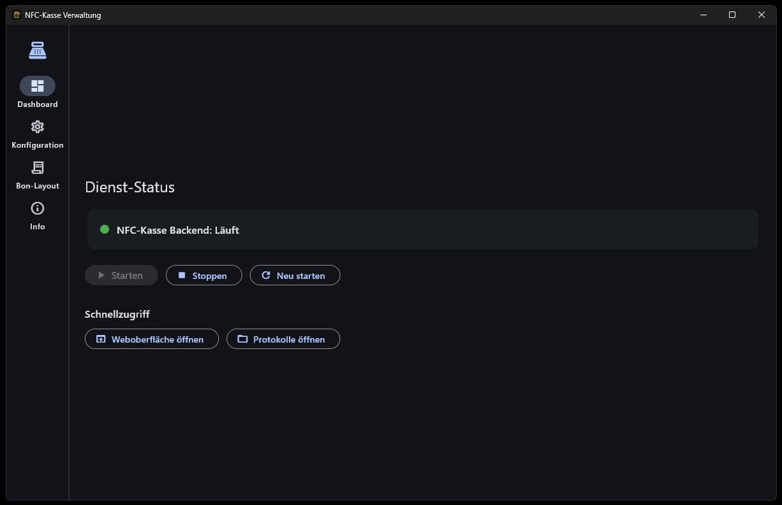
Konfiguration bearbeitet die Datei config.env (alle Felder in Abschnitt 7). Unten stehen zwei Knöpfe: Speichern schreibt nur die Datei. Speichern & Dienst neu starten schreibt und startet den Dienst neu, erst dann gelten die Änderungen.
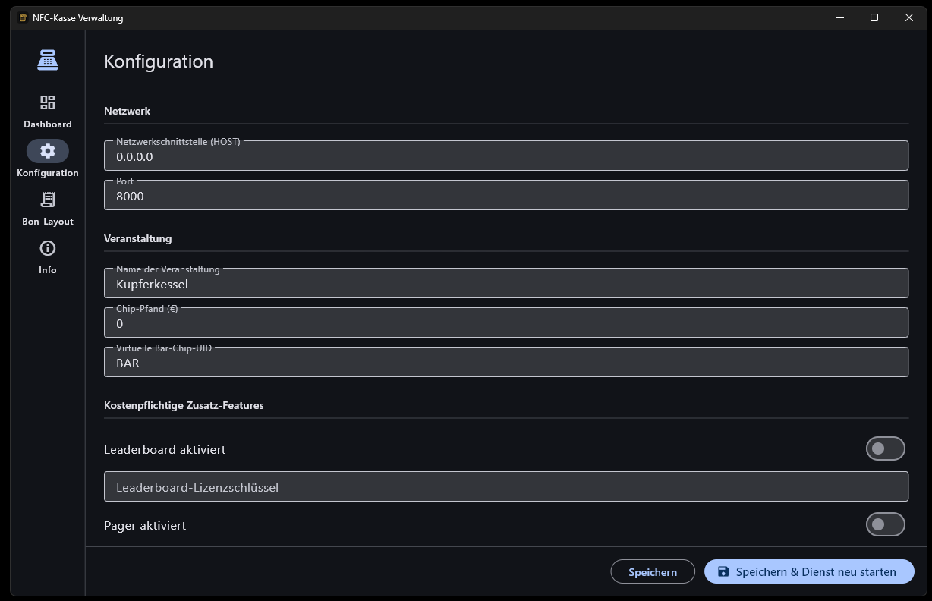
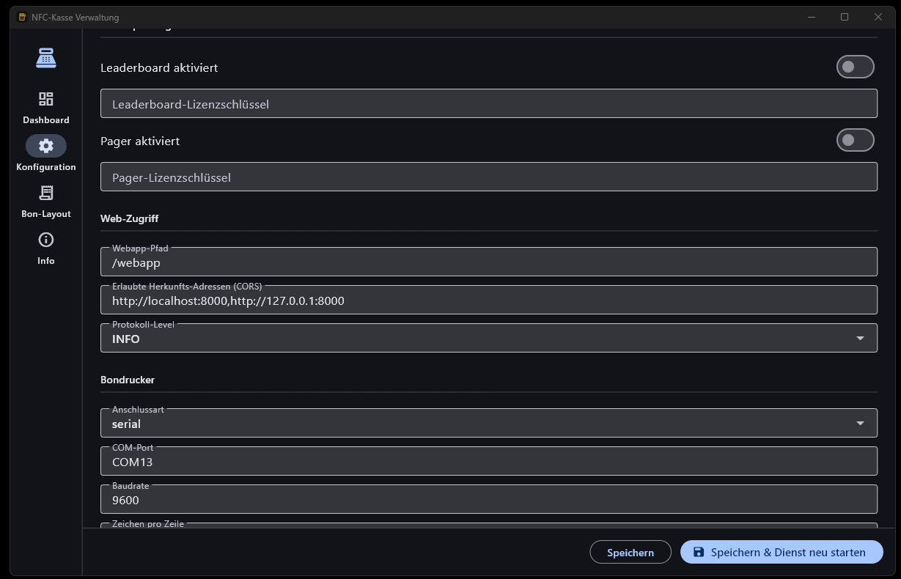
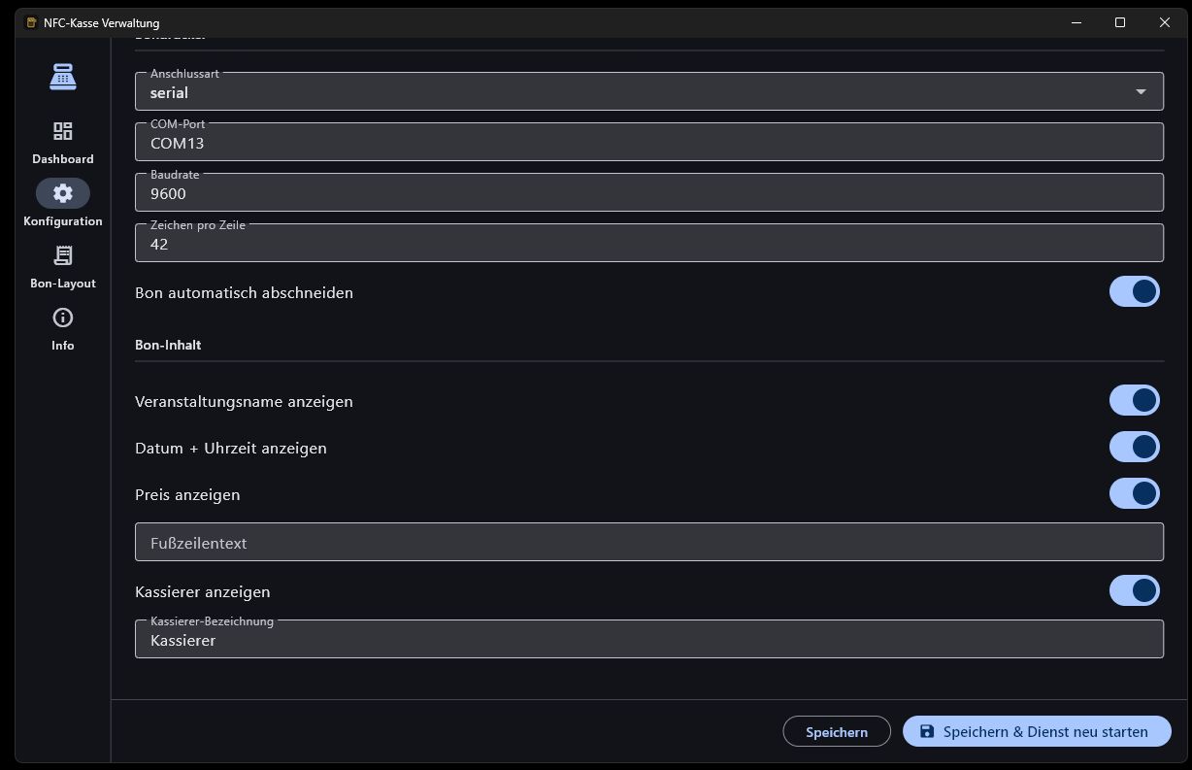
Bon-Layout bearbeitet die Datei bon.yaml (Abschnitt 9). Hier gibt es nur Speichern. Starten Sie danach auf dem Dashboard den Dienst neu.
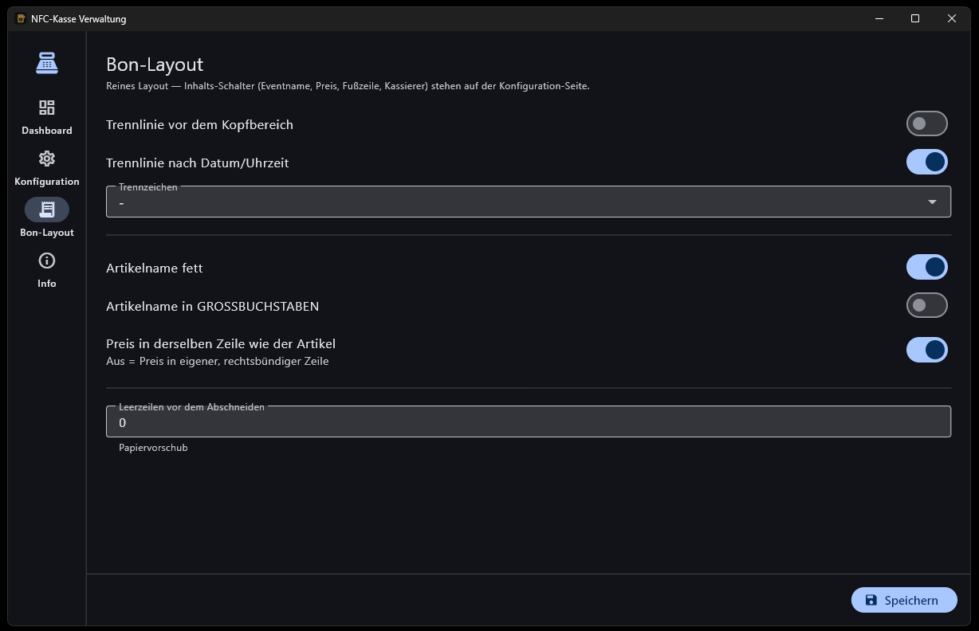
Info zeigt Version, Installations-ID und die Ordner. Die Symbole rechts kopieren den jeweiligen Wert.
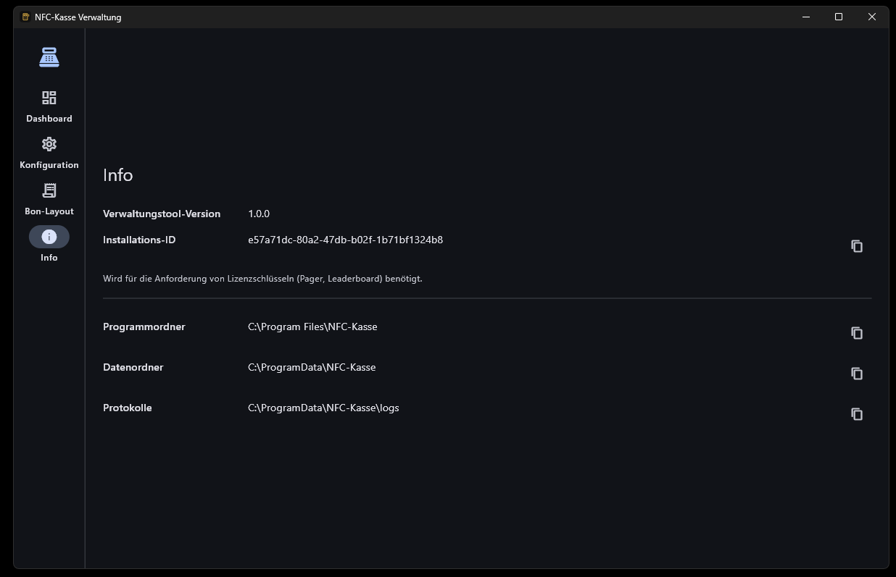
Jeder Neustart unterbricht alle Kassen für einige Sekunden und legt eine Datensicherung an. Starten Sie nicht während des größten Andrangs neu.

5.4 Dienst ohne Verwaltungstool steuern
In Dienste (services.msc) steht der Dienst als NFC-Kasse Backend. In einer Eingabeaufforderung als Administrator:
"C:\Program Files\NFC-Kasse\NfcKasseService.exe" status
"C:\Program Files\NFC-Kasse\NfcKasseService.exe" restart
sc query NfcKasseBackend
Stürzt der Dienst ab, startet Windows ihn nach 10 Sekunden neu, bei jedem weiteren Absturz nach 30 Sekunden. Nach einer Stunde ohne Absturz zählt Windows wieder von vorn.

6. Ordner, Dateien und Protokolle
Alles, was die Kasse speichert, liegt in **C:\ProgramData\NFC-Kasse**. Der Ordner ist in Windows versteckt. Tippen Sie den Pfad direkt in die Adresszeile des Explorers oder nutzen Sie im Verwaltungstool die Seite Info.
Datei oder Ordner | Inhalt
config.env | alle Einstellungen (Abschnitt 7)
bon.yaml | Bon-Layout (Abschnitt 9)
kasse.db mit kasse.db-wal und kasse.db-shm | die Datenbank: Benutzer, Artikel, Chips, Guthaben, Buchungen
backups\kasse_JJJJMMTT-HHMM.db | Sicherung bei jedem Dienststart, die fünf neuesten bleiben (Abschnitt 10)
logs\kasse_JJJJ-MM-TT_HH.log | Protokoll der Kasse, eine Datei pro Stunde, aufbewahrt für 7 Tage
logs\winsw\ | Protokoll des Dienst-Rahmens. Hier stehen Fehler, die schon beim Start passieren, etwa eine fehlerhafte config.env.

config.env und bon.yaml entstehen beim ersten Start des Dienstes aus einer Vorlage. Danach überschreibt die Kasse sie nie wieder, auch nicht bei einem Update.
Im Programmordner C:\Program Files\NFC-Kasse\ ändern Sie nichts. Ein Update ersetzt ihn komplett.

Protokolle lesen
Die Protokolldateien enthalten eine Zeile pro Ereignis. Bequemer geht es in der App: Menü Protokolle zeigt sie mit Filter. Wie ausführlich protokolliert wird, stellen Sie in der App unter Einstellungen → Protokoll ein, ohne Neustart. LOG_LEVEL in config.env gilt nur für den Start.

7. config.env: alle Einstellungen
Die Datei liegt in C:\ProgramData\NFC-Kasse\config.env. Am einfachsten bearbeiten Sie sie im Verwaltungstool auf der Seite Konfiguration. Von Hand geht es mit dem Editor (als Administrator). Jede Zeile hat die Form NAME=Wert, Zeilen mit # sind Kommentare. Änderungen gelten erst nach einem Neustart des Dienstes.
Name | Feld im Verwaltungstool | Standard | Bedeutung
HOST | Netzwerkschnittstelle (HOST) | 0.0.0.0 | 0.0.0.0 = aus dem ganzen Netz erreichbar. 127.0.0.1 = nur am Laptop selbst.
PORT | Port | 8000 | Nicht ändern. Alle Adressen, die App-Voreinstellungen und die Browser-Richtlinien setzen 8000 voraus.
SECRET_KEY | (nicht angezeigt) | zufällig | Schlüssel für die Anmeldungen. Eine Änderung meldet alle Geräte ab.
INSTALLATION_ID | Seite Info | zufällig | Kennung dieser Installation. Nie ändern, alle Lizenzschlüssel hängen daran.
EVENT_NAME | Name der Veranstaltung | Hauptveranstaltung | erscheint in der App und auf den Bons
CHIP_DEPOSIT | Chip-Pfand (€) | 3.00 | Pfand je Chip in Euro. 0 schaltet das Pfand ab.
BAR_CHIP_UID | Virtuelle Bar-Chip-UID | BAR | Kennung des virtuellen Chips für Barverkäufe an der Bonkasse. Sein Guthaben darf ins Minus gehen.
LEADERBOARD | Leaderboard aktiviert | false | Bestenliste, braucht zusätzlich den Lizenzschlüssel
LEADERBOARD_LICENSE_KEY | Leaderboard-Lizenzschlüssel | leer | Lizenz für diese Installation
PAGER | Pager aktiviert | false | Pager-Funktion, braucht zusätzlich den Lizenzschlüssel
PAGER_LICENSE_KEY | Pager-Lizenzschlüssel | leer | Lizenz für diese Installation
WEBAPP_ROUTE | Webapp-Pfad | /webapp | Nicht ändern, die Web-App ist für diesen Pfad gebaut.
ALLOWED_ORIGINS | Erlaubte Herkunfts-Adressen (CORS) | http://localhost:8000,http://127.0.0.1:8000 | siehe unten
LOG_LEVEL | Protokoll-Level | INFO | TRACE, DEBUG, INFO, WARNING, ERROR oder FATAL
PRINTER_TYPE | Anschlussart | serial | serial oder network (Abschnitt 9)
PRINTER_PORT | COM-Port bzw. TCP-Port | COM4 | seriell: z. B. COM3. Netzwerk: meist 9100.
PRINTER_BAUDRATE | Baudrate | 9600 | nur seriell
PRINTER_HOST | Drucker-IP-Adresse | 192.168.1.100 | nur Netzwerk, z. B. 192.168.1.3
PRINTER_LINE_WIDTH | Zeichen pro Zeile | 42 | 80-mm-Papier: 42. 58-mm-Papier: meist 32.
PRINTER_AUTO_CUT | Bon automatisch abschneiden | true | nur für Drucker mit Abschneider
BON_SHOW_EVENT_NAME | Veranstaltungsname anzeigen | true
BON_SHOW_DATETIME | Datum + Uhrzeit anzeigen | true
BON_SHOW_PRICE | Preis anzeigen | true
BON_FOOTER_TEXT | Fußzeilentext | leer | z. B. „Vielen Dank!“
BON_SHOW_CASHIER | Kassierer anzeigen | true
BON_CASHIER_LABEL | Kassierer-Bezeichnung | Kassierer | Text vor dem Namen. Leer = nur der Name.

ALLOWED_ORIGINS richtig setzen
Diese Liste betrifft nur die Kasse im Browser, nicht die Android-App. Der Browser blockiert die Anmeldung, wenn die Seite unter einer Adresse geöffnet wurde, auf dem Anmeldebildschirm aber eine andere als Server eingestellt ist. Beispiel: Seite über http://192.168.1.2:8000/webapp geöffnet, Server http://nfc-kasse.lan:8000. Damit beide Wege funktionieren, tragen Sie alle Adressen ein:
ALLOWED_ORIGINS=http://localhost:8000,http://127.0.0.1:8000,http://nfc-kasse.lan:8000,http://192.168.1.2:8000

8. Browser-Richtlinien für Bluetooth
Der Bluetooth-NFC-Leser funktioniert im Browser nur in Chrome und Edge, nicht in Firefox oder Safari. Diese Browser erlauben Bluetooth nur auf „sicheren“ Seiten, also HTTPS oder localhost. Die Kasse läuft im eigenen Netz über einfaches HTTP. Deshalb muss die Adresse der Kasse per Richtlinie als sicher eingetragen werden.
Auf Android-Geräten nutzen Sie statt des Browsers die Kassen-App. Dort ist nichts einzustellen.

8.1 Was das Setup auf dem Server-Laptop schon erledigt
Das Setup trägt für Edge und Chrome die Richtlinie OverrideSecurityRestrictionsOnInsecureOrigin ein, mit zwei Adressen:
Wert | Adresse
1 | http://localhost:8000
2 | http://nfc-kasse.lan:8000

Am Server-Laptop funktioniert Bluetooth also sofort, solange Sie die Kasse über eine dieser Adressen öffnen. Chrome zeigt danach „Wird von Ihrer Organisation verwaltet“. Das ist normal.
Arbeiten Sie nur mit der IP-Adresse, ergänzen Sie am Server-Laptop einen dritten Wert (Eingabeaufforderung als Administrator):
reg add "HKLM\SOFTWARE\Policies\Microsoft\Edge\OverrideSecurityRestrictionsOnInsecureOrigin" /v 3 /t REG_SZ /d "http://192.168.1.2:8000" /f
reg add "HKLM\SOFTWARE\Policies\Google\Chrome\OverrideSecurityRestrictionsOnInsecureOrigin" /v 3 /t REG_SZ /d "http://192.168.1.2:8000" /f

8.2 Weitere Windows-PCs
Soll ein weiterer PC die Kasse im Browser mit Bluetooth-Leser nutzen, tragen Sie die Richtlinie dort von Hand ein (Eingabeaufforderung als Administrator):
reg add "HKLM\SOFTWARE\Policies\Microsoft\Edge\OverrideSecurityRestrictionsOnInsecureOrigin" /v 1 /t REG_SZ /d "http://nfc-kasse.lan:8000" /f
reg add "HKLM\SOFTWARE\Policies\Microsoft\Edge\OverrideSecurityRestrictionsOnInsecureOrigin" /v 2 /t REG_SZ /d "http://192.168.1.2:8000" /f
reg add "HKLM\SOFTWARE\Policies\Google\Chrome\OverrideSecurityRestrictionsOnInsecureOrigin" /v 1 /t REG_SZ /d "http://nfc-kasse.lan:8000" /f
reg add "HKLM\SOFTWARE\Policies\Google\Chrome\OverrideSecurityRestrictionsOnInsecureOrigin" /v 2 /t REG_SZ /d "http://192.168.1.2:8000" /f

8.3 Prüfen
1. Browser komplett schließen und neu öffnen.
2. edge://policy bzw. chrome://policy aufrufen und auf Richtlinien neu laden klicken.
3. In der Liste muss OverrideSecurityRestrictionsOnInsecureOrigin mit den Adressen und dem Status OK stehen.

8.4 Ohne Administratorrechte: Browser-Flag
Geht keine Richtlinie, hilft eine Einstellung im Browser selbst. Sie gilt nur für dieses Browser-Profil.
1. chrome://flags/#unsafely-treat-insecure-origin-as-secure bzw. edge://flags/#unsafely-treat-insecure-origin-as-secure öffnen.
2. In das Textfeld http://nfc-kasse.lan:8000,http://192.168.1.2:8000 eintragen.
3. Rechts auf Enabled stellen und unten Relaunch (Neu starten) klicken.
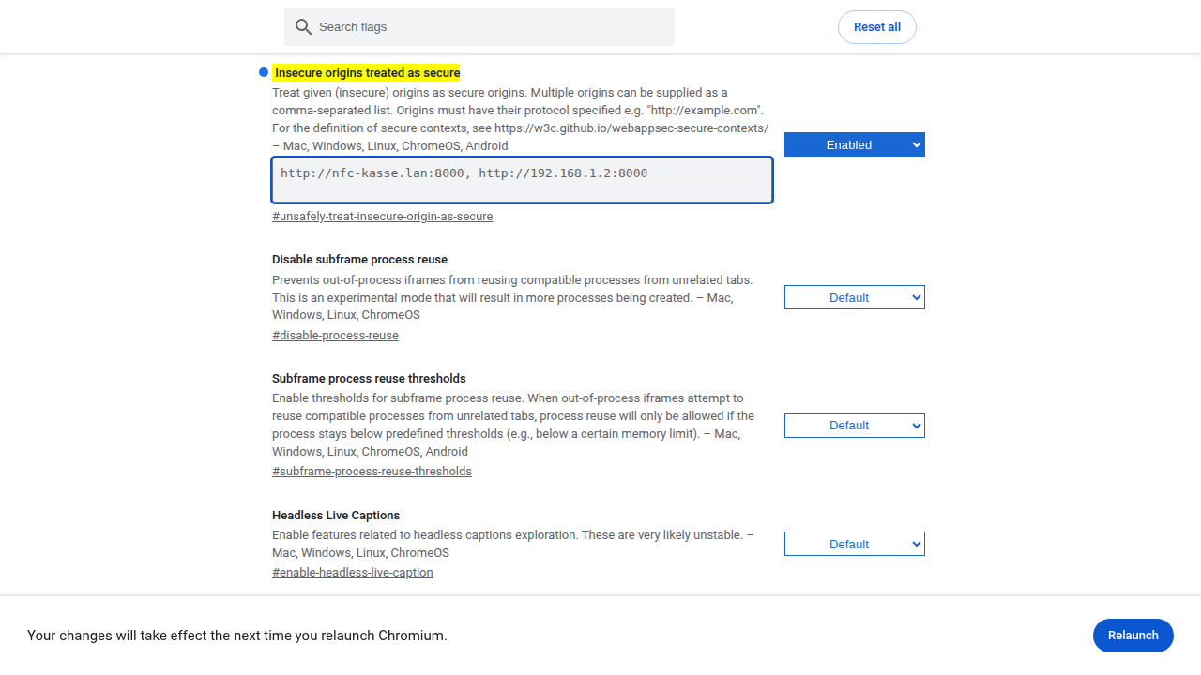

8.5 Bluetooth im Browser: was man wissen muss
• Der Leser wird nicht in den Windows-Einstellungen gekoppelt, sondern im Auswahlfenster des Browsers (Einstellungen der Kasse → NFC-Lesegerät).
• Nach jedem Neuladen der Seite muss der Leser im Auswahlfenster neu gewählt werden. Das ist eine Grenze des Browsers. Die Android-App verbindet sich dagegen von selbst wieder.
• Bluetooth muss in Windows eingeschaltet sein.

9. Bondrucker technisch
An der Bonkasse druckt die Kasse für jeden verkauften Artikel einen eigenen Bon, bei 3 × Bier also drei. Dafür eignen sich Thermo-Bondrucker mit dem Befehlssatz ESC/POS. Das können fast alle Bondrucker.
NFC-Kasse ist an kein bestimmtes Modell gebunden. Getestet wurde zum Beispiel der Epson TM-T88II (seriell). Empfohlen sind Drucker mit Netzwerkanschluss: Sie können überall im Netz stehen, und es gibt keine Probleme mit Treibern oder COM-Ports.
 | Netzwerk (empfohlen) | Seriell
Anschluss | LAN-Kabel zum Router | USB-Seriell-Adapter am Server-Laptop
Anschlussart im Verwaltungstool | network | serial
Einstellungen | Drucker-IP-Adresse, TCP-Port 9100 | COM-Port, Baudrate
Standort | beliebig im Netz | direkt am Server-Laptop

Drucker mit reinem USB-Anschluss funktionieren nur, wenn ihr Treiber einen virtuellen COM-Port anlegt. Ein normaler Windows-Druckertreiber reicht nicht, die Kasse spricht den Drucker direkt an.

9.1 Netzwerkdrucker einrichten
1. Drucker per LAN-Kabel an den Router anschließen und einschalten.
2. Einen Selbsttest drucken. Bei den meisten Modellen hält man dazu die Vorschub-Taste beim Einschalten gedrückt. Der Ausdruck zeigt MAC- und IP-Adresse.
3. Im Router eine IP-Reservierung für diese MAC-Adresse anlegen, z. B. 192.168.1.3 (Abschnitt 2.3). Drucker aus- und wieder einschalten.
4. Manche Drucker haben ab Werk eine feste Adresse aus einem anderen Netz und fragen den Router gar nicht. Dann stellen Sie den Drucker mit dem Werkzeug des Herstellers auf „DHCP“ oder direkt auf 192.168.1.3 um.
5. Prüfen Sie die Verbindung am Server-Laptop in der PowerShell: Test-NetConnection 192.168.1.3 -Port 9100. Es muss TcpTestSucceeded : True erscheinen.
6. Im Verwaltungstool auf Konfiguration → Bondrucker: Anschlussart network, TCP-Port 9100, Drucker-IP-Adresse 192.168.1.3.
7. Zeichen pro Zeile: 42 bei 80 mm Papier, meist 32 bei 58 mm. Bon automatisch abschneiden nur einschalten, wenn der Drucker einen Abschneider hat.
8. Speichern & Dienst neu starten.

9.2 Seriellen Drucker einrichten
1. Drucker über den USB-Seriell-Adapter am Laptop anschließen und den Treiber des Adapters installieren.
2. Im Geräte-Manager unter Anschlüsse (COM & LPT) die Nummer ablesen, z. B. „USB-Serial Port (COM13)“.
3. Die Nummer ändert sich, wenn der Adapter in einer anderen USB-Buchse steckt. Nehmen Sie immer dieselbe Buchse. Oder legen Sie die Nummer fest: Rechtsklick → Eigenschaften → Anschlusseinstellungen → Erweitert → COM-Anschlussnummer.
4. Die Baudrate muss zum Drucker passen. Sie steht im Selbsttest oder ergibt sich aus den DIP-Schaltern. Beim Epson TM-T88II sind es ab Werk 9600.
5. Im Verwaltungstool: Anschlussart serial, COM-Port z. B. COM13, Baudrate 9600, Zeichen pro Zeile wie oben.
6. Speichern & Dienst neu starten.
Der COM-Port darf nicht von einem anderen Programm belegt sein, etwa einem Terminalprogramm. Sonst kann die Kasse nicht drucken.

9.3 Druckwarteschlange
Die Kasse legt jeden Bon in eine Warteschlange und druckt der Reihe nach. Ist der Drucker aus oder hat kein Papier, warten die Bons und kommen von selbst, sobald der Drucker wieder bereit ist. Die Buchung ist trotzdem gespeichert. Kommt ein Bon nicht, also nicht noch einmal buchen, sondern den Drucker prüfen.

9.4 Bon gestalten
Was auf dem Bon steht, stellen Sie im Verwaltungstool unter Konfiguration → Bon-Inhalt ein (Veranstaltungsname, Datum, Preis, Fußzeile, Kassierer). Wie es aussieht, auf der Seite Bon-Layout. Beides gilt erst nach einem Neustart des Dienstes. So sieht ein Bon mit den Standardwerten und der Fußzeile „Vielen Dank!“ aus:
Sommerfest 2026
04.10.2026 19:30 Uhr
------------------------------------------
Bier 0,5 l 3,50 EUR
Vielen Dank!
Kassierer: bonkasse
Der Veranstaltungsname und der Artikelname werden fett gedruckt. Hinter „Kassierer:“ steht der Anmeldename des Kontos, das gebucht hat.
Feld auf der Seite Bon-Layout | Eintrag in bon.yaml | Wirkung
Trennlinie vor dem Kopfbereich | header: separator_before | Linie über dem Veranstaltungsnamen
Trennlinie nach Datum/Uhrzeit | header: separator_after | Linie zwischen Kopf und Artikel
Trennzeichen | header: separator_char | -, =, * oder ─. Nicht jeder Drucker kann ─, im Zweifel - nehmen.
Artikelname fett | article: bold
Artikelname in GROSSBUCHSTABEN | article: uppercase
Preis in derselben Zeile wie der Artikel | article: price_same_line | aus = Preis in eigener, rechtsbündiger Zeile
Leerzeilen vor dem Abschneiden | footer: blank_lines | Papiervorschub, damit der Text nicht abgeschnitten wird

Die Datei bon_template.yaml im Programmordner erklärt alle Einträge und enthält Beispiel-Layouts. Sie wird selbst nicht gelesen. Ändern Sie immer C:\ProgramData\NFC-Kasse\bon.yaml.

10. Datensicherung, Wiederherstellung und Umzug

10.1 Automatische Sicherung
Bei jedem Start des Dienstes sichert die Kasse die Datenbank nach C:\ProgramData\NFC-Kasse\backups\kasse_JJJJMMTT-HHMM.db. Das passiert bei jedem Windows-Start und bei jedem Neu starten im Verwaltungstool. Nur die fünf neuesten Sicherungen bleiben.
Achtung: Fünf Neustarts kurz hintereinander, etwa beim Einrichten des Druckers, verdrängen alle älteren Sicherungen. Die automatische Sicherung ersetzt deshalb keine eigene.

10.2 Eigene Sicherung nach jedem Veranstaltungstag
1. Im Verwaltungstool auf dem Dashboard Neu starten. Dabei entsteht eine frische, vollständige Sicherung.
2. Im Ordner backups die neueste Datei auf einen USB-Stick kopieren.
3. Zusätzlich config.env und bon.yaml mitkopieren, falls sich daran etwas geändert hat.
Kopieren Sie kasse.db nicht einfach im laufenden Betrieb. Die letzten Buchungen stehen dann eventuell noch in kasse.db-wal und fehlen in der Kopie.

10.3 Wiederherstellen
Alle Buchungen nach dem Zeitpunkt der Sicherung gehen dabei verloren. Guthaben stehen wieder auf dem damaligen Stand.
1. Die gewünschte Sicherung zuerst auf den Desktop kopieren.
2. Im Verwaltungstool Stoppen.
3. In C:\ProgramData\NFC-Kasse\ die Datei kasse.db in kasse_alt.db umbenennen. kasse.db-wal und kasse.db-shm ebenfalls umbenennen oder löschen. Das ist wichtig: Bleiben sie liegen, mischt die Kasse sie in die zurückgespielte Datenbank.
4. Die Sicherung vom Desktop in den Ordner kopieren und in kasse.db umbenennen.
5. Im Verwaltungstool Starten. In der App unter Statistik prüfen, ob die Zahlen stimmen.

10.4 Umzug auf einen anderen Laptop
Ziehen Sie config.env mit um, dann bleibt die Installations-ID gleich und alle Lizenzen gelten weiter.
1. Alter Laptop: im Verwaltungstool Stoppen. Aus C:\ProgramData\NFC-Kasse\ die Dateien config.env, bon.yaml und kasse.db (mit kasse.db-wal und kasse.db-shm, falls vorhanden) auf einen USB-Stick kopieren.
2. Neuer Laptop: NFC-Kasse installieren (Abschnitt 5) und im Verwaltungstool Stoppen.
3. Im Datenordner des neuen Laptops kasse.db-wal und kasse.db-shm löschen, dann die Dateien vom USB-Stick hineinkopieren und überschreiben.
4. Starten. Auf der Seite Info muss dieselbe Installations-ID stehen wie vorher.
5. Im Router die IP-Reservierung auf die MAC-Adresse des neuen Laptops ändern (Abschnitt 2.3).
6. Bei seriellem Drucker den COM-Port prüfen, er hat am neuen Laptop oft eine andere Nummer.

11. Update, Deinstallation und Lizenzen

11.1 Update des Servers
1. Machen Sie eine eigene Sicherung (Abschnitt 10.2).
2. Laden Sie die neueste NFC-Kasse-Setup.exe von nfc-kasse.de/download.
3. Starten Sie sie. Auf der Seite Installationsmodus ist Aktualisieren schon gewählt. Weiter bis Installieren.
4. Das Setup stoppt den Dienst, ersetzt die Programmdateien und startet den Dienst neu. config.env, bon.yaml und die Datenbank bleiben unverändert.
Updaten Sie nie während einer Veranstaltung.

11.2 Update der Android-App
Bringt das Server-Update eine neue App-Version mit, zeigt die App nach der Anmeldung Update verfügbar. Mit Jetzt aktualisieren lädt sie die neue Version vom Server und startet die Installation. Mit Später fragt sie beim nächsten Start wieder. Alternativ lässt sich die App jederzeit unter http://nfc-kasse.lan:8000/download neu laden.

11.3 Deinstallieren
Einstellungen → Apps → Installierte Apps → NFC-Kasse Backend → Deinstallieren. Oder die Setup-Datei starten und Deinstallieren wählen.
Zuerst fragt das Programm, ob auch alle Daten gelöscht werden sollen. Nein ist vorgewählt und behält C:\ProgramData\NFC-Kasse\ komplett. Bei Ja sind Datenbank, Sicherungen, Einstellungen und Installations-ID unwiderruflich weg. Lizenzen müssten danach neu ausgestellt werden.
Dienst, Firewall-Regel und Browser-Richtlinien entfernt die Deinstallation immer.

11.4 Lizenzen für Pager und Leaderboard
Pager und Leaderboard sind kostenpflichtige Zusatzfunktionen. Ein Lizenzschlüssel gilt für genau eine Installations-ID und eine Funktion.
1. Installations-ID im Verwaltungstool auf der Seite Info kopieren.
2. Per E-Mail an kontakt@nfc-kasse.de schicken, notfalls an info@nfc-kasse.de, mit der gewünschten Funktion.
3. Den Schlüssel im Verwaltungstool unter Konfiguration → Kostenpflichtige Zusatz-Features eintragen, den Schalter der Funktion einschalten, Speichern & Dienst neu starten.
Ist der Schalter an, der Schlüssel aber ungültig, bleibt die Funktion aus. Im Protokoll steht dann PAGER=true but no valid PAGER_LICENSE_KEY — feature stays disabled (bzw. LEADERBOARD=…). Die Einrichtung im Alltag beschreibt die Zusatzanleitung Pager und Leaderboard.
Wer config.env löscht, bekommt beim nächsten Start eine neue Installations-ID. Alle Lizenzen sind dann ungültig.

12. Fehlersuche
Der schnellste Test ist immer http://nfc-kasse.lan:8000/health im Browser des betroffenen Geräts. Erscheint "status":"ok", sind Netzwerk und Server in Ordnung und der Fehler liegt am Gerät oder in der App.
Problem | Mögliche Ursache | Lösung
App zeigt „Keine Verbindung zum Server“ | Gerät im falschen WLAN, Laptop schläft, Dienst gestoppt | WLAN prüfen (kein Gäste-WLAN), Laptop wecken (Abschnitt 4.1), Dienst im Verwaltungstool starten
Mit IP geht es, mit nfc-kasse.lan nicht | DNS-Eintrag fehlt oder Gerät fragt einen fremden DNS-Server | Abschnitt 2.4 prüfen. Android: Einstellungen → Netzwerk → Privates DNS auf Aus. Chrome: Einstellungen → Datenschutz → Sicherheit → Sicheres DNS ausschalten. Notfalls IP nehmen (Abschnitt 3.2).
Laptop bekommt nicht 192.168.1.2 | Reservierung hängt an einer anderen MAC-Adresse (Kabel statt WLAN, zufällige MAC) | Abschnitt 2.3
Dashboard zeigt „Gestoppt“, Starten hilft nicht | Port 8000 belegt oder config.env fehlerhaft | Eingabeaufforderung: netstat -ano | findstr :8000 zeigt, wer den Port belegt. In logs\winsw\ den Fehler lesen. Häufig: Komma statt Punkt, z. B. CHIP_DEPOSIT=3,00 statt 3.00.
Im Browser lässt sich der Bluetooth-Leser nicht wählen | Adresse nicht als sicher eingetragen, Firefox, Bluetooth aus | Abschnitt 8. Chrome oder Edge nehmen, Bluetooth in Windows einschalten.
Anmeldung im Browser schlägt fehl, die App geht | Seite unter anderer Adresse geöffnet als der eingestellte Server | ALLOWED_ORIGINS ergänzen (Abschnitt 7) oder Seite unter derselben Adresse öffnen
Bons kommen nicht | Drucker aus, kein Papier, Deckel offen, falsche Adresse oder COM-Port | Drucker prüfen. Im Protokoll steht dann Print worker: could not open printer. Die Bons warten und kommen nach (Abschnitt 9.3).
Pager-Spalte oder Bestenliste fehlt | Lizenz fehlt oder ist ungültig | Abschnitt 11.4
Alle Geräte sind plötzlich abgemeldet | SECRET_KEY geändert oder config.env neu erzeugt | Neu anmelden. Bei neuer config.env: Lizenzen prüfen.
Falsche Uhrzeit auf Bons und in der Statistik | Uhr des Laptops falsch | Uhrzeit und Zeitzone am Laptop stellen, Dienst neu starten

Kommen Sie nicht weiter, schicken Sie die Protokolldatei der betreffenden Stunde aus C:\ProgramData\NFC-Kasse\logs\ an kontakt@nfc-kasse.de.

